РАЙОННОЕ МУНИЦИПАЛЬНОЕ УЧРЕЖДЕНИЕ КУЛЬТУРЫ
« ЕКАТЕРИНОВСКАЯ МЕЖПОСЕЛЕНЧЕСКАЯ ЦЕНТРАЛЬНАЯ БИБЛИОТЕК

«Война – жесточе нету слова…»

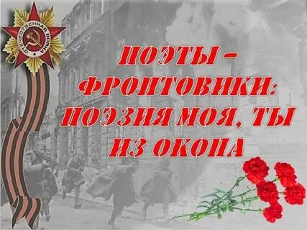

Библиографический обзор о поэтах - участниках Великой Отечественной войны.

ЦЕНТРАЛЬНАЯ РАЙОННАЯ БИБЛИОТЕКА

МЕТОДИЧЕСКИЙ ОТДЕЛ
2025

«Прошла война, прошла страда,
Но боль взывает к людям:
«Давайте, люди, никогда
Об этом не забудем!»
2025 – Год знаменательный и памятный для всего российского народа - 80-летие Великой Победы в Великой Отечественной войне. Наш долг перед поколением победителей – сохранить историческую память о Великой Отечественной войне, не оставить в забвении ни одного погибшего солдата, отдать дань благодарности за героический подвиг в Великой Отечественной войне ныне здравствующим ветеранам войны и трудового фронта.
Война коснулась судьбы каждого советского человека, от мала до велика. Кто-то как солдат принимал участие в боях с оружием в руках, сначала с болью отступал, вырывался из окружения, затем наступал до самого Берлина; кто-то оставался в тылу и героически работал на износ во имя победы, стараясь принести как можно больше пользы; кто-то оставался на оккупированными немцами территории и становился участником подпольного сопротивления или был партизаном; кто-то был угнан на работы в Германию или попал в плен и был отправлен в лагеря смерти. Детей и стариков, мужчин и женщин, людей разных профессий – всех коснулась война
Для русской литературы Великая Отечественная война стала величайшим испытанием, которая достойно выполнила свою основную задачу быть летописцем четырех долгих лет героической жизни фронта и тыла. Сила и героизм русского народа в годы великих испытаний нашли широкое отражение в поэзии, прозе, драматургии.
В 1941г. поэзия надела фронтовую шинель и шагнула в бой. Около 1500 литераторов ушли на фронт. Более 400 из них отдали свою жизнь за освобождение нашей Родины от фашизма. Им не суждено было вернуться с войны.
Павел Давидович Коган 1918 -1942
Возглавлял поиск разведчиков, погиб под Новороссийском 23 сентября 1942г.
Михаил Валентинович Кульчицкий 1919-1943
Погиб в боях под Сталинградом в январе 1943г.
Николай Петрович Майоров 1919-1942
Погиб 8 февраля 1942 г. на Смоленщине.
Мусса Мустафович Джалиль 1906 – 1944
Татарский поэт..
Мусса Джалиль, будучи тяжело раненым , попал в плен. В концлагере вел активную подпольную работу. Был брошен фашистами в тюрьму Маобит и в 1944г. казнён. Посмертно присвоено звание Героя Советского Союза.
Иосиф Павлович Уткин 1903 – 1944
Военный корреспондент, погиб во время авиационной катастрофы при возвращении с переднего края в 1944г. и другие.

Многие с первых дней войны стали корреспондентами газет и журналов, неоднократно выезжали на фронты, погружаясь в горячий, жгучий материал. Поэзия была самым популярным и любимым жанром в годы Великой Отечественной войны. Она обращалась к душе каждого человека, передавала его мысли, чувства, переживания, страдания, вселяла веру и надежду. Стихи были очень необходимы людям – и тем, кто был на фронте, и тем, кто работал в тылу. Поэзия, созданная в те годы о войне, отмечена знаком суровой правды жизни, правды человеческих чувств и переживаний.
Поэты - фронтовики, так их называли в те военные годы, были свидетелями и участниками этих страшных дней, они провели свою молодость в сражениях, их стихи хорошо отражают жестокую реальность тех дней.
Вспомним о поэтах той поры, юбилейные даты которых мы отмечаем в 2025 году. Это 110 лет со дня рождения М. Алигер и К. Симонова, 115 лет со дня рождения О. Берггольц и А. Твардовского и многие другие поэты – фронтовики оставили после себя великое наследие – память.

«Я буду сегодня с тобой говорить…»
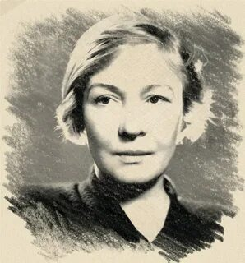
115 лет со дня рождения Ольги Федоровны Берггольц поэтессы.

Ольга Федоровна Берггольц (1910 – 1975) 110 лет со дня рождения. Родилась 16 мая 1910 года в Санкт-Петербург в интеллигентной семье. Будучи школьницей, Юлия печаталась в газетах. В годы Великой Отечественной войны О. Берггольц осталась в осаждённом Ленинграде. Война… это 900 дней и ночей блокадного Ленинграда. Это 125 граммов хлеба в сутки. Это тонны бомб и снарядов, падающих на мирных людей.
С августа 1941 г. работала на радио, почти ежедневно обращалась к мужеству жителей города. Её негромкий певучий голос, в котором слились боль, сострадание и героизм защитников Ленинграда, говорил правду о городе, ничего не сглаживая, не украшая. Ее выступления ждали. Стихи входили в замерзшие, мертвые дома, вселяли надежду, и Жизнь продолжала теплиться.
Гремели разрывы бомб и снарядов, горели здания, дымились руины. Обессиленных, истощенных людей в темноте промерзших квартир порой объединял только голос радио. Стихи шли от сердца к сердцу. Они были предельно достоверны по деталям блокадного быта и интонации. Ведь писал их человек, который страдал вместе со всеми, недоедал, склонялся при свете коптилки над тетрадью, дул на замерзшие руки, согревая дыханьем непослушные пальцы. Стихи оплакивали погибших. И, может быть, уже тогда зародились строки, которые много лет спустя будут высечены на каменной стене над братскими могилами Пискаревского кладбища: "Никто не забыт...". Они станут своеобразным паролем нашей памяти. Стихи поддерживали людей, словно давали им новые силы, вселяли уверенность в освобожденье, в Победу.
…Я говорю с тобой под свист снарядов,
угрюмым заревом озарена.
Я говорю с тобой из Ленинграда,
страна моя, печальная страна…
Кронштадтский злой, неукротимый ветер
в мое лицо закинутое бьет.
В бомбоубежищах уснули дети,
ночная стража встала у ворот.
Над Ленинградом — смертная угроза…
Бессонны ночи, тяжек день любой.
Но мы забыли, что такое слезы,
что называлось страхом и мольбой.
Я говорю: нас, граждан Ленинграда,
не поколеблет грохот канонад,
и если завтра будут баррикады -
мы не покинем наших баррикад.
И женщины с бойцами встанут рядом,
и дети нам патроны поднесут,
и надо всеми нами зацветут
старинные знамена Петрограда.
Руками сжав обугленное сердце,
такое обещание даю
я, горожанка, мать красноармейца,
погибшего под Стрельною в бою:
Мы будем драться с беззаветной силой,
мы одолеем бешеных зверей,
мы победим, клянусь тебе, Россия,
от имени российских матерей.
Радио позволило ей стать голосом блокадного Ленинграда, беседовать со своими согражданами, помочь им выдержать неисчислимые беды, потери. Голодные люди в промерзших квартирах, лишенных воды и света, прислушивались к порой едва шептавшему репродуктору. В феврале 1942 года, прочитав по радио свою поэму «Февральский дневник», она стала поистине народной поэтессой. Голос ленинградского радио, голос Берггольц, выходя в эфир, прорывал блокаду. И вся страна знала, что Ленинград и в кольце блокады продолжает жить и бороться. Любовь к Родине и способность защитить Родину – вот что помогло выжить и выстоять.
Её называли Ленинградской Мадонной, Блокадной Музой и Голосом Ленинграда. Ольга Берггольц была внесена немцами в список лиц, подлежащих после взятия города немедленному уничтожению.
Враги ломились в город наш свободный, —
крошились камни городских ворот...
Но вышел на проспект Международный
вооруженный трудовой народ.
Он шёл с бессмертным
возгласом
в груди:
— Умрём,
но Красный Питер
не сдадим!
Красногвардейцы, вспомнив о былом,
формировали новые отряды,
и собирал бутылки каждый дом
и собственную строил баррикаду.
И вот за это — долгими ночами
пытал нас враг железом и огнём...
— Ты сдашься, струсишь, — бомбы нам
кричали,
забьёшься в землю, упадёшь ничком!
Дрожа, запросят плена, как пощады,
не только люди — камни Ленинграда.
Но мы стояли на высоких крышах
с закинутою к небу головой,
не покидали хрупких наших вышек,
лопату сжав немеющей рукой.
...Наступит день, и, радуясь, спеша,
ещё печальных не убрав развалин,
мы будем так наш город украшать,
как люди никогда не украшали.

И вот тогда на самом стройном зданье
лицом к восходу солнца самого
поставим мраморное изваянье
простого труженика ПВО.

Пускай стоит, всегда зарёй объятый,
так, как стоял, держа неравный бой:
с закинутою к небу головой,
с единственным оружием — лопатой.
Пережив блокаду Ленинграда, Берггольц посвятила героической обороне города произведения: «Ленинградская поэма» (1942), «Ленинградская тетрадь» (1942; сборник), «Памяти защитников» (1944), пьесу «Они жили в Ленинграде» (совместно с Георгием Макогоненко в 1944 г. и поставлена в театре Александра Таирова), «Твой путь» (1945), киносценарий «Ленинградская симфония» (1945; совместно с Макогоненко), пьеса «У нас на земле» (1947). 3 июня 1942 года Ольге Берггольц вручили медаль «За оборону Ленинграда».
В 1951 г. за поэму «Первороссийск» поэтесса была удостоена Государственной (Сталинской) премии СССР. Среди других ее наград – орден имени Ленина и орден Трудового Красного Знамени. В 1952 г. вышел ее цикл стихов о Сталинграде, а в 1959 г. была опубликована книга лирической прозы «Дневные звезды» – мемуары, в которых отразилась не только жизнь поэтессы, но и судьба ее поколения в целом. В последующие годы поэтесса выпустила ряд книг, среди которых наиболее известен поэтический сборник «Узел» (1965).
Ольга Федоровна Берггольц, к счастью, увидела самую дорогую для себя книжку «Голос Ленинграда», которая вышла к 30-летию Великой Победы. А 13 ноября 1975 года великого поэта людской скорби не стало. Умерла Ольга Федоровна Берггольц 13 ноября 1975 в Ленинграде. Похоронена на Литераторских мостках.
Показать произведения О. Берггольц вашей библиотеке.
«Они сражались «не ради славы, ради жизни на земле…»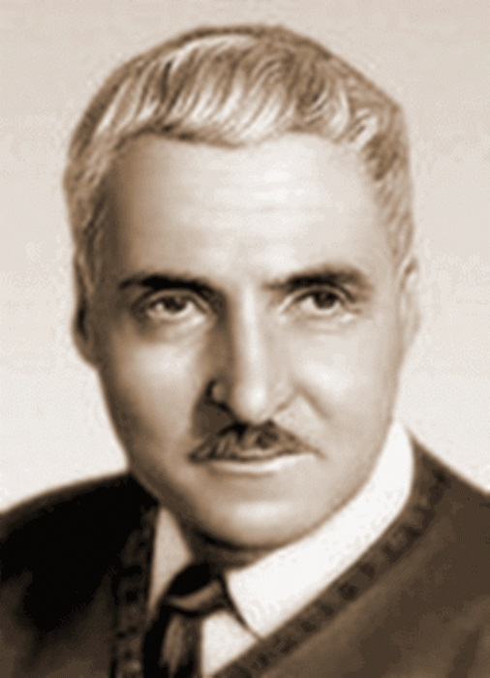

110 лет со дня рождения Константина Михайловича Симонова, поэта, писателя, драматурга.
Константин (Кирилл) Михайлович Симонов родился 28 ноября 1915 г. в Петрограде в семье полковника Генерального штаба Михаила Агафангеловича Симонова и княжны Александры Леонидовны Оболенской. Сына назвали Кириллом, но позднее он сменил имя на «Константин». Причина для смены имени была веская: Симонов не выговаривал ровно половину букв своего первоначального имени, «р» и «л» ему не давались. Отец К. Симонова пропал без вести в годы гражданской войны. В 1919 г. мать с сыном переехала в Рязань, где она вышла замуж за преподавателя военного дела, бывшего полковника царской армии А.Г. Иванишева. По собственному признанию К. Симонова, отчим оказал сильное и благотворное влияние на его жизненные и житейские принципы и привычки. Отчиму он обязан своей любовью к армии. Учился в Рязани, а закончил восьмилетку в Саратове, куда перевели отчима. После семилетки продолжал образование в ФЗУ, переехав с родителями в Москву, работал токарем, а в 1934 г. поступил в Литературный институт. Его сокурсниками были Е. Долматовский, М. Матусовский, М. Алигер. Поэтическая биография К. Симонова складывалась успешно. Начал печататься с 1936 г. Еще до приема в Литинститут ему как молодому рабочему автору дали командировку на строительство Беломорканала, в результате чего появилась поэма «Павел Черный».
В начале Великой Отечественной войны был призван в армию, работал в газете «Боевое знамя». В 1942 г. ему было присвоено звание старшего батальонного комиссара, в 1943 – звание подполковника, а после войны – полковника. Большая часть его военных корреспонденций публиковалась в «Красной звезде». За четыре военных года написал пять сборников очерков и рассказов, повесть «Дни и ночи», пьесы «Русские люди», «Так и будет», «Под каштанами Праги», дневники, которые впоследствии составили два тома его собрания сочинений. Известным и почитаемым в стране он стал после того как в «Правде» было опубликовано стихотворение «Жди меня», посвященное любимой женщине – актрисе Валентине Серовой, оно было написано в августа 1941 г.
То, что произошло со стихами Симонова в годы войны, -редкий случай в мировой поэзии. Их знали все – на фронте и в тылу. Их печатали на листовках и в газетах, особенно охотно - во фронтовых. Их читали по радио и с эстрады. Их посылали в письмах с фронта и на фронт. В те годы не было человека, который не знал бы «Жди меня», «Если дорог тебе твой дом», «Майор привёз мальчишку на лафете», «Ты помнишь, Алёша, дороги Смоленщины».
Жди меня и я вернусь.
Только очень жди,
Жди, когда наводят грусть
Желтые дожди,
Жди, когда снега метут,
Жди, когда жара,
Жди, когда других не ждут,
Позабыв вчера.
Жди, когда из дальних мест
Писем не придет,
Жди, когда уж надоест
Всем, кто вместе ждет.
Жди меня, и я вернусь,
Не желай добра
Всем, кто знает наизусть,
Что забыть пора.
Пусть поверят сын и мать
В то, что нет меня,
Пусть друзья устанут ждать,
Сядут у огня,
Выпьют горькое вино
На помин души…
Жди. И с ними заодно
Выпить не спеши.
Жди меня, и я вернусь,
Всем смертям назло.
Кто не ждал меня, тот пусть
Скажет: — Повезло.
Не понять, не ждавшим им,
Как среди огня
Ожиданием своим
Ты спасла меня.
Как я выжил, будем знать
Только мы с тобой,-
Просто ты умела ждать,
Как никто другой.
Как военный корреспондент К. Симонов побывал на всех фронтах, прошел по землям Румынии, Болгарии, Югославии, Польши и Германии, был свидетелем последних боев за Берлин. После войны появились его сборники очерков: «Письма из Чехословакии», «Славянская дружба», «Югославская тетрадь», «От Черного до Баренцева моря. Записки военного корреспондента». Победу двадцатидевятилетний К. Симонов встретил уже знаменитым писателем, лауреатом Сталинских премий, самым молодым из руководителей Союза писателей, автором известных произведений, переводимых на разные языки. В 1958 г. он уехал в Ташкент собственным корреспондентом «Правды» по Средней Азии. Здесь он написал роман «Живые и мертвые». Либеральный воздух «оттепели» и великолепное знание войны счастливо сочетались в этой прозе. К. Симонов возвратился из Ташкента в Москву в начале 1960-х. После войны в течение трех лет пробыл в многочисленных зарубежных командировках (Япония, США, Китай).
По сценариям К. Симонова поставлены многие фильмы: «Парень из нашего города» (1942), «Жди меня» (1943), «Дни и ночи» (1943-44), «Бессмертный гарнизон» (1956), «Нормандия-Неман» (1960, совместно с Ш. Спаакоми, Э. Триоле), «Живые и мертвые» (1964). С 1946 по 1950 гг. и с 1954 по 1958 гг. он был главным редактором журнала «Новый мир»; с 1950 по 1953 гг. – главным редактором «Литературной газеты»; с 1946 по 1959 гг. и с 1967 по 1979 гг. – секретарем Союза писателей СССР. В 1974 г. он удостоен звания Героя Социалистического Труда.
Последнее десятилетие занимался и кинематографом. Совместно с Романом Карменом создал кинопоэму «Гренада, Гренада, Гренада моя», потом уже самостоятельно, в качестве автора фильма «Чужого горя не бывает» – о вьетнамской войне, «Шел солдат», «Солдатские мемуары» – на основе бесед с кавалерами трех Орденов Славы, телефильмы о Булгакове и Твардовском.
28 августа 1979 года Константин Симонов умер. Он завещал развеять свой прах на поле под Могилевом, где в 1941 г. ему удалось выйти из окружения. На памятном знаке возле Буйнического поля начертано: «Всю жизнь он помнил это поле боя и здесь завещал развеять свой прах».
Показать произведения Константина Симонова , которые есть в библиотеке.

«Художник с мудрым сердцем и чистой совестью» 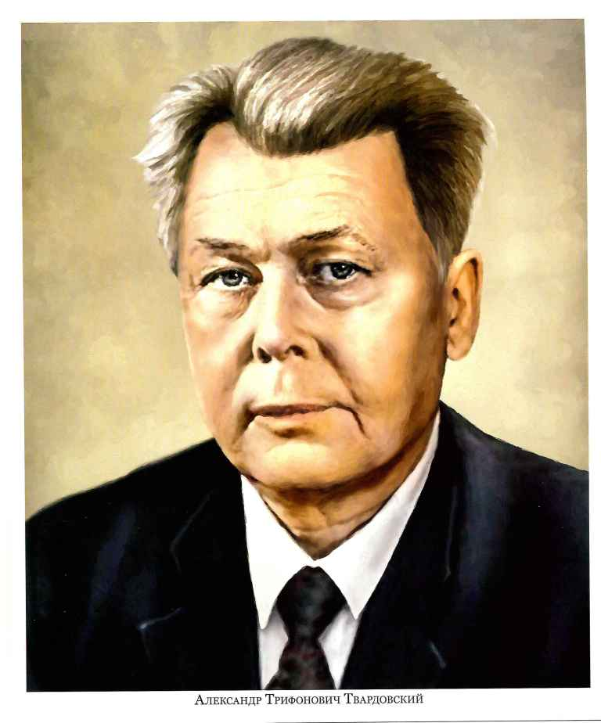
115 лет со дня рождения Александра Трифоновича Твардовского
Говоря о поэтах военного времени невозможно не вспомнить Александра Трифоновича Твардовского, чей юбилей тоже отмечается в Год 80 - летия Великой Победы. Войну он прошёл фронтовым корреспондентом. О многом писал поэт в годы войны. Разные наблюдения, детали, факты входили в его лирику. Но за всем этим вставал главный герой, творец, победы – солдат. А самый знаменитый солдат – это, пожалуй, рядовой Василий Тёркин - яркое воплощение русского характера и общенародного патриотического чувства, созданный Александром Твардовским.
Родился 8 июня 1910 год на хуторе Загорье рядом с деревней Сельцо (ныне в Починковском районе Смоленской области) в семье деревенского кузнеца Трифона Гордеевича Твардовского и Марии Митрофановны в девичестве — Плескачевской, происходившей из однодворцев.
Твардовский А.Т. вырос в атмосфере любви и добра. Трифон Гордеевич был человеком начитанным — и по вечерам в их доме часто читали вслух Пушкина, Гоголя, Лермонтова, Некрасова, Толстого, Никитина, Ершова. В 16 лет Твардовский стал писать маленькие заметки в смоленские газеты. В 1925 г. в газете «Смоленская деревня» было напечатано первое стихотворение Твардовского «Новая изба» Затем Твардовский, собрав несколько стихотворений, принёс их Михаилу Исаковскому, работавшему в редакции газеты «Рабочий путь». Исаковский встретил поэта приветливо, позже став другом и наставником молодого Твардовского. В 1928 году Твардовский ушёл из семьи и переехал в Смоленск. Тогда же принят в Ассоциацию пролетарских писателей. В 1931 году была опубликована его первая поэма «Путь к социализму». В 1935 году в Смоленске, в Западном областном государственном издательстве, вышла первая книга «Сборник стихов» (1930—1936). В 1932 году Твардовский поступил на первый курс Смоленского государственного педагогического института. В 1936 году Твардовский переезжает в Москву и поступает на третий курс МИФЛИ. В 1939 г. Твардовский окончил МИФЛИ. В 1939—1940 годах в составе группы писателей Твардовский работал в газете Ленинградского военного округа «На страже Родины».
В качестве военного корреспондента Твардовский участвовал в походе Красной Армии в Западную Белоруссию и в войне с Финляндией. Служил военкором, в течение войны он написал уникальную книгу «Василий Теркин». Это книга не про полководцев или сражения, она про бойца, рядового русского человека, который вынес на своих плечах грандиозные тяготы страшной войны. Поэма написана простым и понятным языком, Твардовский, опираясь на фольклорные традиции, раскрыл особенности русского характера неунывающего на войне солдата.
Без тебя, Василий Теркин,
Вася Теркин — мой герой,
А всего иного пуще
Не прожить наверняка —
Без чего? Без правды сущей,
Правды, прямо в душу бьющей,
Да была б она погуще,
Как бы ни была горька.
Что ж еще?.. И все, пожалуй.
Словом, книга про бойца
Без начала, без конца.
Почему так — без начала?
Потому, что сроку мало
Начинать ее сначала.
Почему же без конца?
Просто жалко молодца.
С первых дней годины горькой,
В тяжкий час земли родной
Не шутя, Василий Теркин,
Подружились мы с тобой,
Я забыть того не вправе,
Чем твоей обязан славе,
Чем и где помог ты мне.
Делу время, час забаве,
Дорог Теркин на войне.
Как же вдруг тебя покину?
Старой дружбы верен счет.
Словом, книгу с середины
И начнем. А там пойдет.
Многие стихотворения Твардовского о войне написаны от лица простого солдата, выходца из народа. Стихотворение «Я убит подо Ржевом» представляет собой рассказ лирического героя о собственной гибели и обращение к оставшимся в живых соотечественникам. Оно оказывает на читателя оглушающее впечатление — и потому что идёт от лица солдата, разорванного снарядом так, что "ни петлички, ни лычки" не осталось, и потому что задевает самые глубинные чувства от потери своих родных на войне. А ещё потому, что это произведение, по сути, — завещание героических предков нам, потомкам
Я убит подо Ржевом,
В безыменном болоте,
В пятой роте, на левом,
При жестоком налете.
Я не слышал разрыва,
Я не видел той вспышки,—
Точно в пропасть с обрыва —
И ни дна ни покрышки.
И во всем этом мире,
До конца его дней,
Ни петлички, ни лычки
С гимнастерки моей.
Я — где корни слепые
Ищут корма во тьме;
Я — где с облачком пыли
Ходит рожь на холме;
Я — где крик петушиный
На заре по росе;
Я — где ваши машины
Воздух рвут на шоссе;
Где травинку к травинке
Речка травы прядет, —
Там, куда на поминки
Даже мать не придет.
Оно пронизано мыслью об способности жертвовать своей жизнью ради спасения Родины и будущих поколений. Есть у Твардовского сюжетные стихотворения, напоминающие новеллы, как «Рассказ танкиста», «В пилотке мальчик босоногий» и др. Есть у поэта и стихотворения-размышления о судьбе народа и страны во время войны, как «Две строчки», «Я знаю, никакой моей вины…» и другие.
Дань памяти героям Великой Отечественной войны Твардовский воздал в стихотворении «В тот день, когда окончилась война». Он прощается «со всеми, что погибли на войне», говорит, что их подвиг забыть невозможно. Народ помнит и будет чтить своих героев «не затем, что уговор». «Не избыть нам связи обоюдной» с защитниками нашей Родины. Духовное родство «даже смерти стало неподсудно». Поэт обещает в каждой «песне новой» обращаться к павшим в битве, не искажая воспоминаний о прошедших годах.
В тот день, когда окончилась война
И все́ стволы палили в счёт салюта,
В тот час на торжестве была одна
Особая для наших душ минута.
В конце пути, в далёкой стороне,
Под гром пальбы прощались мы впервые
Со всеми, что погибли на войне,
Как с мёртвыми прощаются живые.
До той поры в душевной глубине
Мы не прощались так безповоротно.
Мы были с ними как бы наравне,
И разделял нас только лист учётный.
Мы с ними шли дорогою войны
В едином братстве воинском до срока,
Суровой славой их озарены,
От их судьбы всегда неподалёку.
И только здесь, в особый этот миг,
Исполненный величья и печали,
Мы отделялись навсегда от них:
Нас эти залпы с ними разлучали.
Александр Трифонович Твардовский по праву считается одним из выдающихся поэтов двадцатого века. В творчестве Твардовского нет казённой лжи и наигранного патриотизма. Автор излагает лишь правду, реальные факты – то, что считает важным. Он никогда не жаловался на судьбу, но так же , как и многие его сверстники, он прожил очень непростую жизнь. Пройдя через все трудности. Он не только стал большим поэтом, но и остался честным человеком. Умер писатель 18 декабря 1971 года в дачном посёлке Красная Пахра Московской области. Похоронен в Москве на Новодевичьем кладбище.
«С болью в сердце я живу на свете…»105 лет со дня рождения Маргариты Алигер
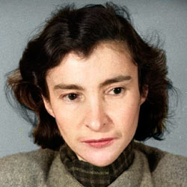
Родину себе не выбирают,
Начиная думать и дышать.
Родину на свете получают,
Непреклонно, как отца и мать.
Мне предначертано в веках,
из дома изгнанной войною,
пройти с ребенком на руках
чужой лесистой стороною,
узнать дорогу до конца,
хлебнуть мороза, зноя, пыли,
и плакать каплями свинца,
которыми тебя убили.
М. Алигер
Маргарита Иосифовна Алигер (Зейлигер) родилась 24 сентября по ст. (7 октября) 1915 г. Она родилась в еврейской семье мелкого служащего. Отец Маргариты, Иосиф, так и не получил высшего образования, зато делал технические переводы сразу с нескольких европейских языков, которые «выучил самостоятельно». Он умер, когда Маре не исполнилось и десяти лет, а о домохозяйке-матери остались строки: «Хозяйство ладное вела, доброю хозяйкою сидела у большого круглого стола». В 1931 г. М. Алигер оставляет родную Одессу и уезжает в Москву и поступает в Московский химический техникум, совмещая учебу с работой на химическом заводе. Начала печататься с 1933 (в «Огоньке» – стихотворения «Будни» и «Дождь»), а в 1937 г. окончила Литературный институт им. А. М. Горького. А в 1938 г. вышел её первый сборник стихов «Год рождения».
В конце 30-х Маргарита вышла замуж за композитора Константина Макарова-Ракитина – выпускника московской консерватории. После мучительной болезни скончался их годовалый сын, а вскоре после начала Великой Отечественной войны в бою под Ярцевым погиб ушедший добровольцем на фронт муж Константин. Он успел написать несколько песен на стихи своей жены, несколько фортепианных пьес и оперу «Невеста солдата» по повести В. Катаева «Шел солдат с фронта» (либретто М. Алигер). После вручения «похоронки» у поэтессы родились горькие стихи «С пулей в сердце я живу на свете…». – Как же ты не умерла от пули, выдержала огненный свинец? – Я осталась жить, не потому ли, что, когда увидела конец, частыми, горячими толчками сердце мне успело подсказать, что смогу когда-нибудь стихами о таком страданье рассказать…
М. Алигер была членом редколлегии альманаха «Литературная Москва» – просуществовавшего только в двух выпусках. В нем были напечатаны произведения А. Ахматовой и М. Цветаевой, а также Л. Мартынова, Н. Заболоцкого, Б. Пастернака, В. Шкловского и других писателей, поэтов, незаслуженно изъятых из литературы.
Во время Великой Отечественной войны М. Алигер сотрудничала в редакции газеты Военно-Воздушных Сил и в армейской газете. В 1942 г. вступила в ВКП (б) и написала поэму «Зоя» », посвящённая подвигу московской школьницы, десятикласснице Зое Космодемьянской, добровольцем ушедшей в партизанский отряд и казненной фашистами в селе Петрищево. В 1943 г. удостоена Сталинской премии, которую передала на вооружение Красной Армии. Благодаря этой поэме, ее имя получило широкую известность, Алигер стала символом сталинской патриотической пропаганды. “Зоя” – невыдуманная поэма, – рассказывает автор, – я писала ее в 1942-м году, через несколько месяцев после гибели Зои, по горячему следу ее короткой жизни и героической смерти... “Зоя”, в сущности, стала поэмой и о моей юности, о нашей юности. Я писала в поэме обо всем, чем жили мы, когда воевали с фашизмом, обо всем, что было для нас в те годы важно”
Стала ты под пыткою Татьяной,
онемела, замерла без слез. Босиком,
в одной рубашке рваной
Зою выгоняли на мороз.
И своей летающей походкой
шла она под окриком врага.
Тень ее, очерченная четко,
падала на лунные снега...
*****
Это было все на самом деле,
и она была одна, без нас.
Где мы были?
В комнате сидели?
Как могли дышать мы в этот час?
На одной земле,
под тем же светом,
по другую сторону черты?
Что-то есть чудовищное в этом.
- Зоя, это ты или не ты?
Снегом запорошенные прядки
коротко остриженных волос.
- Это я,
не бойтесь,
все в порядке.
Я молчала.
Кончился допрос.
Только б не упасть, ценой любою…
Окрик:
- Рус! –
И ты идешь назад.
И опять глумится над тобою
гитлеровской армии солдат.
Русский воин, юноша, одетый
в справедливую шинель бойца,
ты обязан помнить все приметы
этого звериного лица.
Ты его преследовать обязан,
как бы он ни отступал назад,
чтоб твоей рукою был наказан
гитлеровской армии солдат,
чтобы он припомнил, умирая,
на снегу кровавый Зоин след.
В 1942 г. вышел ее сборник «Памяти храбрых», в 1945 г. поэмы «Сказка о правде» (вновь о Космодемьянской) и «Твоя победа», в 1953 г. сборник «Ленинские горы». После смерти И.В. Сталина известность М. Алигер сразу же сошла на нет, а поэма «Зоя» была объявлена критикой «посредственной». Литератор и работник аппарата ЦК КПСС Игорь Черноуцан становится вторым мужем Маргариты Алигер. В те трудные времена он сумел заработать репутацию хорошего человека, защитника, ревнителя справедливости, а главное – огромную признательность людей. Ему удалось отстоять множество судеб, книг, фильмов, имен.
В шестидесятых и семидесятых годах поэтесса побывала во многих странах. Ею были написаны известные циклы стихотворений: «Две встречи», «Японские заметки», «Стихи издалека», «Италия моей души», «Из французской тетради», «Печальная Испания». Особое место в творчестве М. Алигер занимает прозаическая книга «Возвращение в Чили», написанная в результате двух поездок в Латинскую Америку. В семидесятых годах поэтесса почти не печатала своих стихотворений, переключившись на воспоминания и критику. К лучшим страницам книги о поэзии и поэтах «Тропинка во ржи» принадлежат воспоминания об А. Ахматовой, А. Твардовском, Э. Казакевиче.
Потеряв своего последнего мужа, детей М. Алигер осталась совсем одна. Лишь недавно стали известны трагические обстоятельства её гибели. Она погибла от нелепейшего случая – 1 августа 1992 г. она упала в глубокую канаву рядом со своей дачей в Переделкино. Похоронена на Переделкинском кладбище рядом с дочерями Татьяной и Машей.
Поэты- фронтовики оставшиеся в живых считали своим долгом отдать дань памяти павшим в своих стихах, не дать забыть грядущим поколениям о той страшной войне. Пронеся память через всю свою жизнь, поэты-фронтовики передали ее нам, ныне живущим, чтобы мы в свою очередь передали ее своим потомкам. И нет числа этой цепочке поколений. Чтобы помнили…
Война. Великая Отечественная война. 80 лет прошло со Дня Победы, а память о героях, о подвиге народном живёт.
Прошла война, прошла страда,
Но боль взывает к людям:
«Давайте, люди, никогда
Об этом не забудем.
Пусть память вечную о ней
Хранят, об этой муке,
И дети нынешних детей,
И наших внуков внуки».
Эти слова поэта А. Твардовского обращены ко всем поколениям. И, конечно, к нам, правнукам тех, кому довелось узнать, что такое война.

Список используемых источников:
prodlenka.org
http://folklor-ri.ru›
multiurok.ru›files/uroki-po-tvorchiestvu-a-t-…
nsportal.ru›shkola/literatura/library/2019/03/30/…
nmo.vrnlib.ru›wp-content/uploads/2014/09/…
nsportal.ru›shkola/literatura/library/2014/05/30/…
http://folklor-ri.ru›metodika/15-metodicheskie-…
blagovarcbs.ru›stranichka-bibliografa/…
is.muni.cz›el/ped/jaro2012/R2BP_RMP2/um/…
students-library.com›

Составитель С. В. Ануфриева-методист методического отдела

Адрес:412120 Саратовская область,
Екатериновский район, р.п. Екатериновка,
ул. 50 лет Октября, д. 92.
Телефон: 8(84554)2-11-33, 8(84554)2-17-91
Адрес электронной почты: ekaterin-biblioneka@yandex.ru

